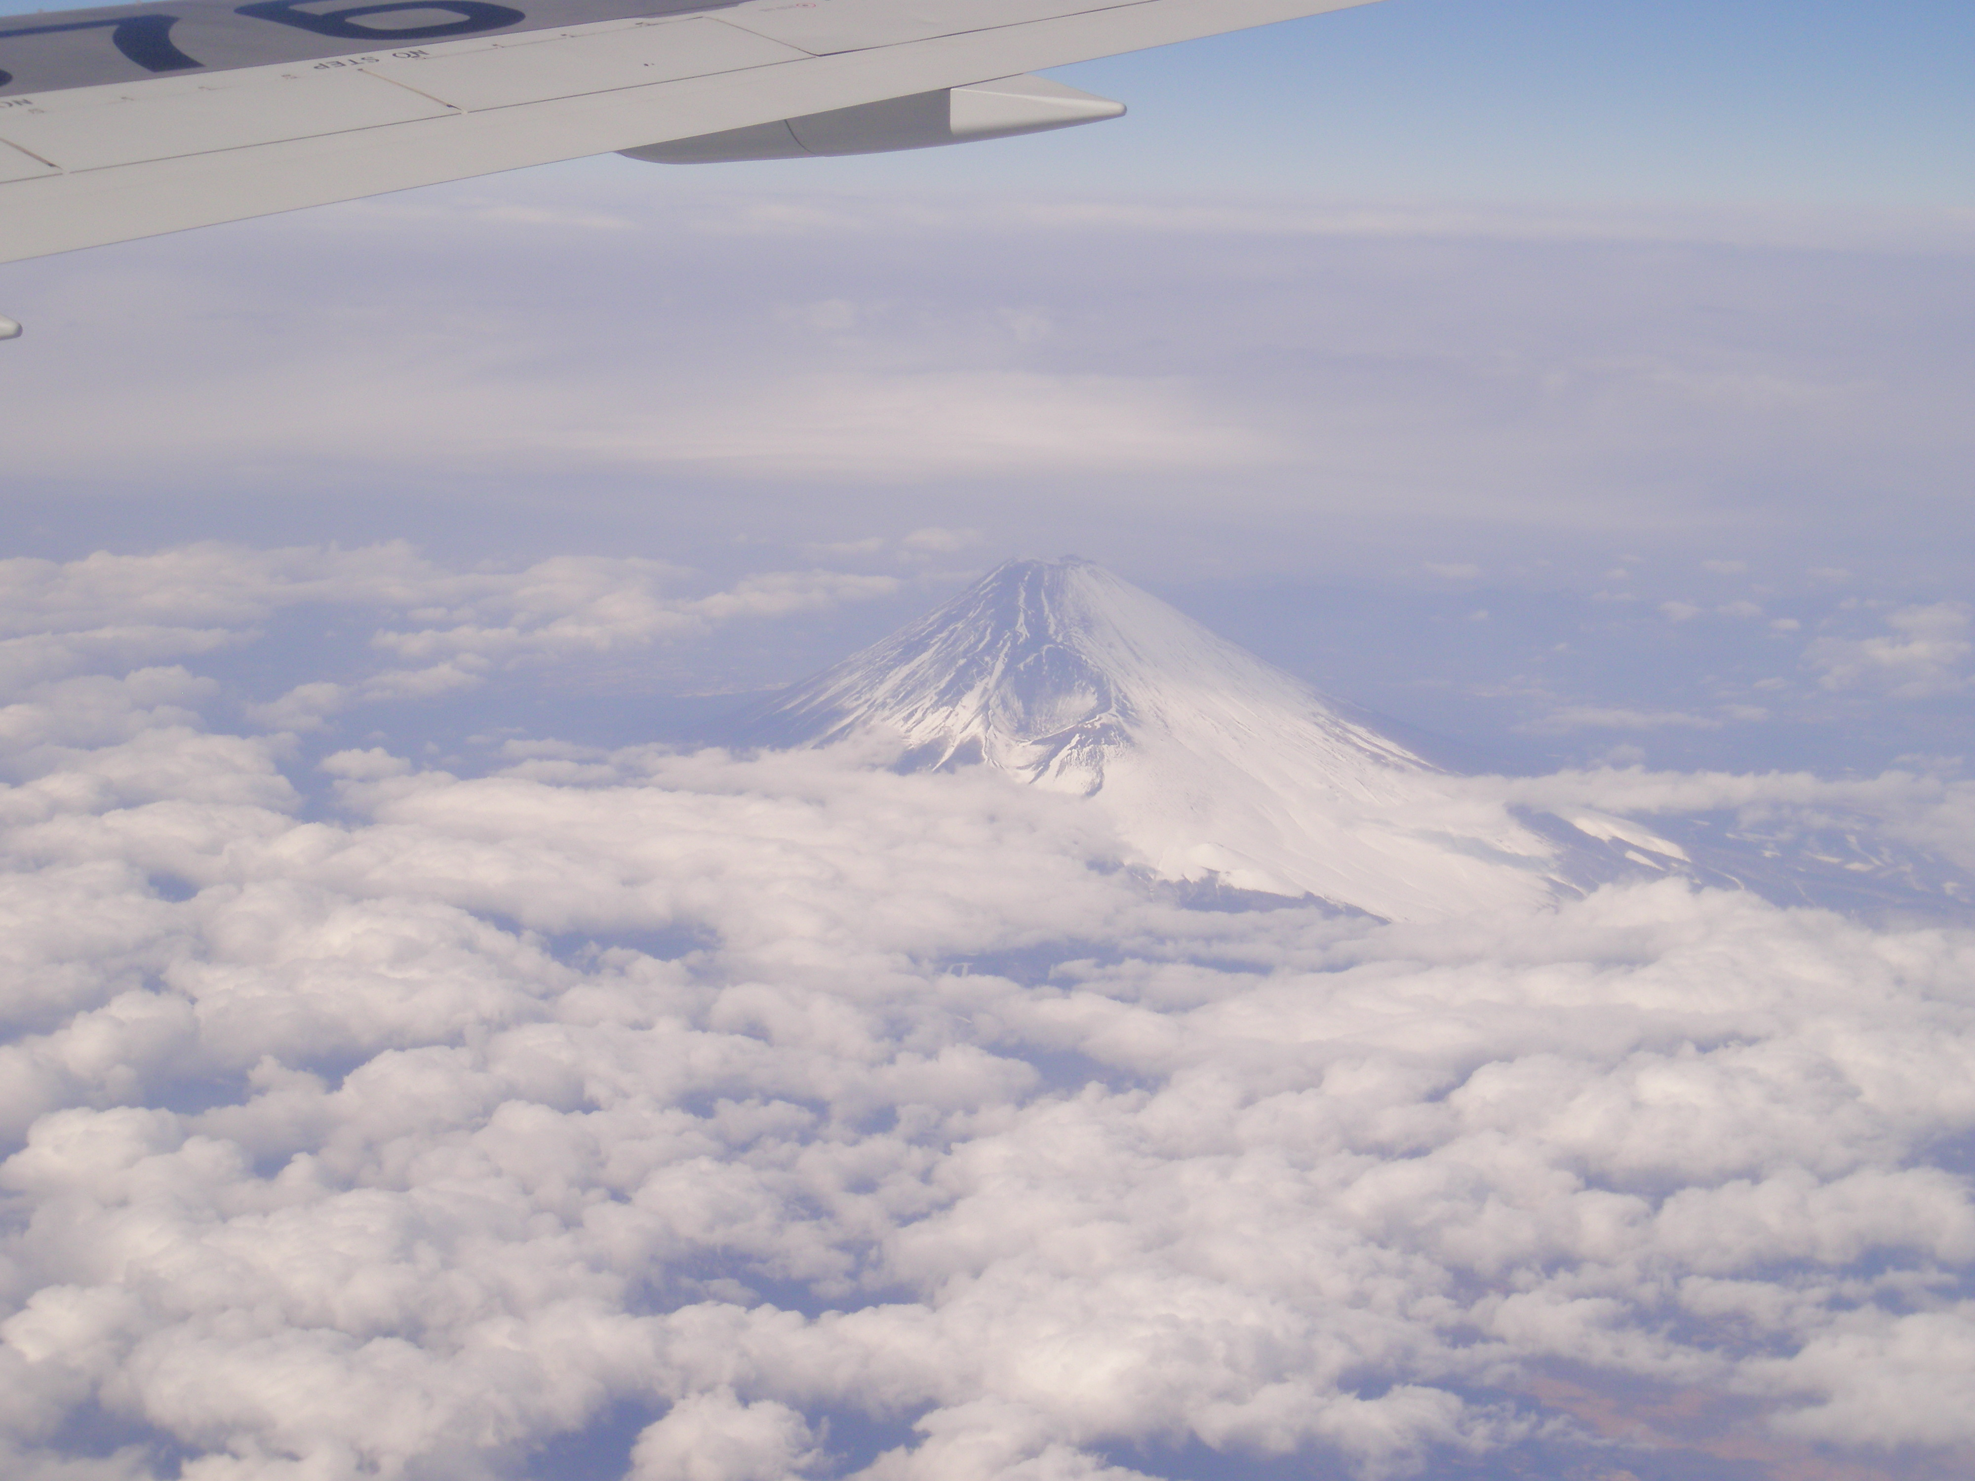
令和２年元旦 機上より 日本の富士山
令和２年元旦
1月は「睦月」新年人々が集まって睦びあう月、という意味

初富士
元旦に眺める富士山のことを、初富士といいます。一富士二鷹三茄子として、もっとも縁起にいい初夢が富士山とされているとおり。
正月に望み見る山の姿はおめでたさも格別です。同様に、富士山に次ぐ霊峰として名高い
茨城の筑波山を眺める初筑波、京都と滋賀の堺にそびえる比叡山を望む初比嘉、長野と群馬の堺の浅間山を見るや初浅間など、正月の山を拝む習慣が各地にあります。

柿
柿は、嘉喜に音が通じ、正月飾りに用いられます。実はもちろん、葉にも防腐作用が有り、渋柿で染めた布で物を包むと傷みにくく、柿は捨てるところないといわれるほど、蓮や鏡餅に添える串柿には、柿を十個用い、端に二個ずつ、中央に六個並べ、「に（２）ここに（２）こなかむ（６）つまじく」の語呂合わせに。親戚や集団での円満な関係が幸せの基本でした。

